

CÂMARA MUNICIPAL DE NITERÓI
Gabinete do Vereador Adriano Boinha

Indicação/2026 Niterói, 14 de abril de 2026.

Sugere ao Poder Executivo Municipal, através do órgão competente, a realização da poda de árvores por toda extensão da Rua Raul Pompéia, no bairro de Fátima.

Indico à Mesa na forma Regimental, ouvido o Douto Plenário, que seja enviado ofício ao Exmo. O Sr. Prefeito Municipal, Rodrigo Neves, para que providencie, por meio do órgão competente, a realização da poda de árvores por toda extensão da Rua Raul Pompéia, no bairro de Fátima.
Justificativa:
A presente indicação é uma reinvindicação dos moradores, pois algumas árvores estão com os galhos enroscados no fio de alta tensão, encostando em algumas residências, podendo causar riscos aos moradores e transeuntes que circulam nesta região. Além de estarem há muito tempo sem poda.

CÂMARA MUNICIPAL DE NITERÓI
Gabinete do Vereador Adriano Boinha

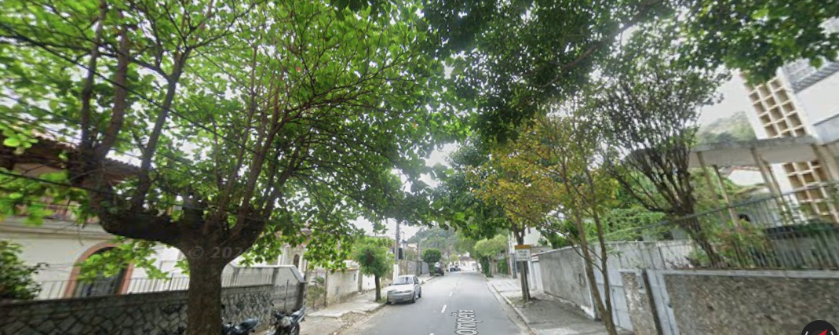
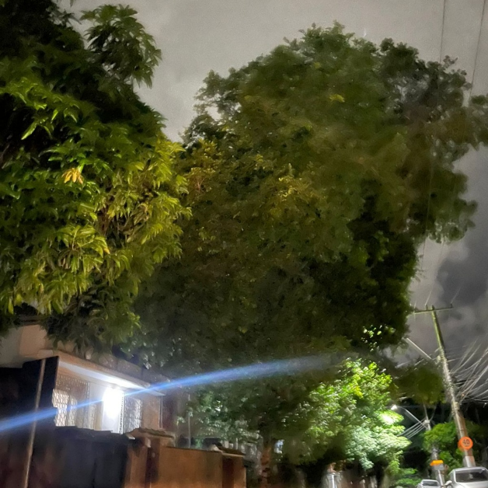
Rua Raul Pompéia, no bairro de Fátima.
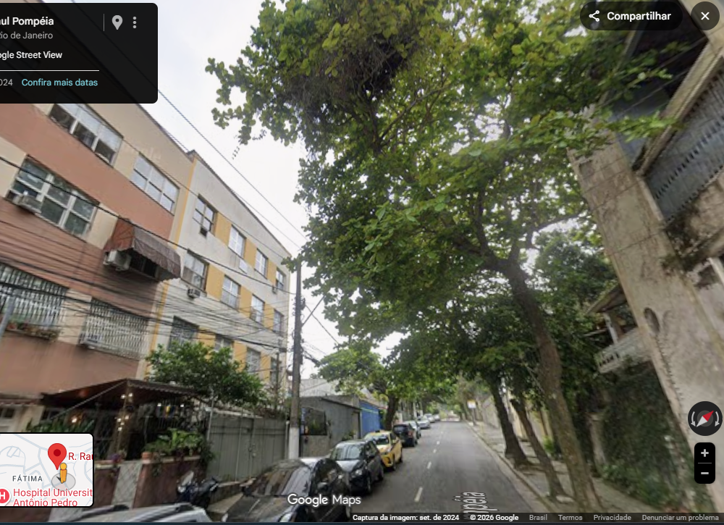

.

___________________________________________
Adriano Boinha - Vereador
Av. Ernani do Amaral Peixoto, 625 - Centro, Niterói - Gabinete Sala 11
E-mail: vereadoradrianoboinha@gmail.com

